PRESSEMITTEILUNG

Dezember 2018
Neue Smart Home Lösung von Elero
Centero Home ab Anfang nächsten Jahres im Fachhandel erhältlich

Centero Home heißt die ausschließlich im Fachhandel erhältliche Lösung für Smart Home-Einsteiger von Elero. Sie lässt sich intuitiv und bequem über das Smartphone bedienen und mit vielen weiteren Komponenten der Hausautomatisierung kombinieren.

Vielfältig erweiterbar
Centero Home eignet sich als ideale Einstiegslösung in die Smart-Home-Welt. Das System kommuniziert über Funk (433 MHz und 868 MHz), Infrarot oder IP und kann sowohl in der Cloud als auch lokal im WLAN genutzt werden. Neben dem motorisierten Sonnenschutz lassen sich standardmäßig beispielsweise Philipps Hue sowie Osram Lightify Lichtsysteme, Bewegungsmelder, Rauchmelder, Fensterkontakte, Heizkörper-Thermostate oder Temperatursensoren einbinden und über Wenn/Dann-Funktionen miteinander verknüpfen. Auch ein Wetterdienst mit Vorhersage ist bereits integriert. Die Anwender-App Centero Home steht für iOS und Android zur Verfügung. Die Haustechnik kann per Smartphone oder Tablet einfach und intuitiv bedient werden. Dank der gut strukturierten Menüführung finden sich Benutzer beim Szenen anlegen und aufrufen oder bei der Erstellung von Tasks gut zurecht.

Objekt in Baden Württemberg als Paradebeispiel
Das Einrichten der Antriebe und Funkempfänger übernimmt der Fachbetrieb und alle weiteren Komponenten können später vom Endkunden selbst über die App in das System eingebunden werden. So wie bei dem Haus der Familie Klauzar aus Baden-Württemberg, dessen Haustechnik bereits über ein Centero Home-Feldtestgerät gesteuert wird. Die großen Fensterflächen und eine Galerie über dem Wohnraum lassen viel Licht in den zentralen Teil des Hauses. Eine optimale Sonnenschutzlösung war deshalb essentiell.

Benjamin Wilke vom technischen Support bei Elero war hier persönlich vor Ort, um Centero Home gemeinsam mit dem Bauherrn und Mitgeschäftsführer des Fensterbau-Familienbetriebs „Fensterbau Abel“ Tobias Klauzar in Betrieb zu nehmen. Die Aktivierung erfolgte sehr einfach in mehreren Schritten: Zunächst wurde Centero Home mit dem Router verbunden und die Centero Connect App auf das Tablet geladen. Nach und nach wurden nun Jalousien, Rollläden, Pergolen, alle anderen Antriebe sowie Funkempfänger mithilfe der App eingelernt. Abschließend wurde die Centero Home App auf den Smartphones der Hauseigentümer installiert. Seitdem lassen sich die Anwendungen aus sämtlichen Räumen des Gebäudes, im Außenbereich und auch von unterwegs steuern.

Zeichen Fließtext (inkl. Leerzeichen): ca. 2.300

Bildmaterial:

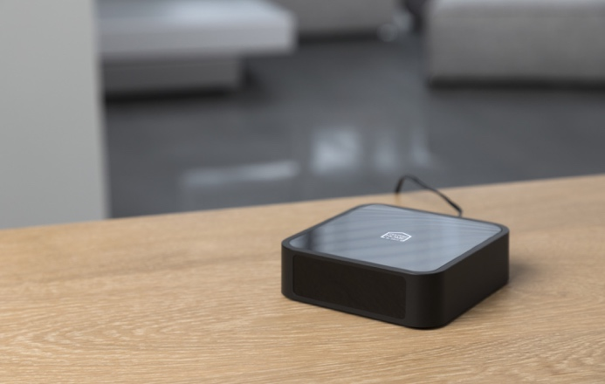

Centero Home ist ab Anfang 2019 im Fachhandel erhältlich und kann in der Cloud ebenso wie lokal im WLAN genutzt werden. (Foto: elero GmbH)

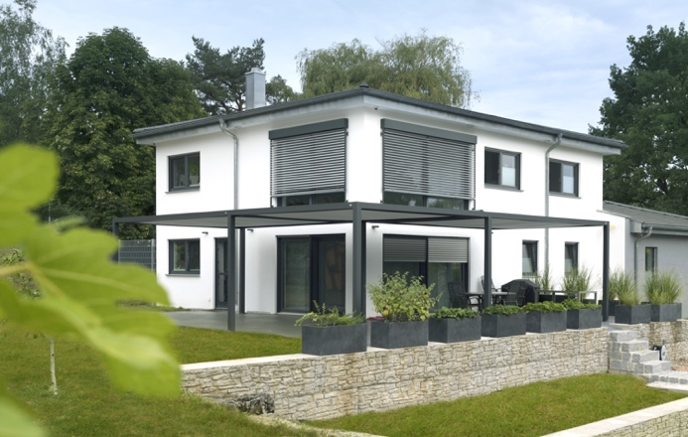

Außenjalousien, Pergolen und Rollläden werden in diesem Einfamilienhaus über die Smart-Home-Lösung Centero Home gesteuert. (Foto: elero GmbH)

Nach der Einrichtung über den Fachbetrieb können weitere Komponenten einfach über die App in das System eingebunden werden. (Foto: elero GmbH)

Text und Fotos dieser Pressemitteilung stehen für Sie unter presseportal.brandrevier.com/elero zum Download bereit.

Kontakt:  Inge Rappold  Tel: +49 7021 9539-100  Mail: inge.rappold@elero.de  elero GmbH  Maybachstraße 30  D-73278 Schlierbach | Redaktion:  Julia Hückinghaus  Tel: +49 201 874293-19  Mail: hueckinghaus@brandrevier.com  Brandrevier GmbH  Gemarkenstr. 138a  D-45147 Essen

